Franck-Hertz

Benodigdheden

Aantal | Omschrijving | Apparaat
1 | Gelijkstroomvoeding I (constante spanning) | SE-6615
1 | DC-stroomversterker | SE-6621
1 | Gelijkstroomvoeding II (constante spanning) | SE-9644
1 | Franck-Hertz buisbehuizing met argonbuis | SE-9650
Vereist maar niet inbegrepen:
1 | 550 of 850 Universeel Interface | UI-5001/UI-5000

Inleiding

Al in 1914 ontdekten James Franck en Gustav Hertz in de loop van hun onderzoek een energieverlies in verschillende stappen voor elektronen die door kwikdamp gaan en een overeenkomstige emissie bij de ultraviolette lijn (λ= 254 nm) kwik. Ze voerden dit experiment uit dat een van de klassieke demonstraties is geworden van de kwantificering van atoomenergieniveaus. In 1925 kregen ze de Nobelprijs voor dit werk.

De werking van de argonbuis.

Elektronen worden versneld door een bekend potentiaalverschil toe te passen tussen twee roosters in de argonbuis. Wanneer een elektron voldoende kinetische energie heeft om een van de buitenste orbitale elektronenbaan van argon te prikkelen en een inelastische botsing heeft met een argonatoom, verliest het elektron een specifieke hoeveelheid kinetische energie. Dit verlies van elektronkinetische energie veroorzaakt een afname van de elektronenstroom in de argonbuis. Binnen een zeer korte tijd zal het opgewekte argon-elektron van de opgewekte toestand terugvallen naar het niveau van de grondtoestand en energie uitzenden in de vorm van fotonen.

Naarmate de versnellingsspanning toeneemt, ondergaan de elektronen meerdere botsingen en kan de excitatie-energie van het argonatoom worden bepaald door de verschillen tussen de versnellende spanningen die een afname van de stroom veroorzaken. Planck's Constant kan worden bepaald.

Theorie van het experiment

De Franck-Hertz buis is een geëvacueerde glazen cilinder met vier elektroden (een "tetrode") die argon bevat. De vier elektroden zijn:
- Eenn indirect verwarmde kathode met oxidecoating als elektronenbron
- Twee roosters G1 en G2
- Een plaat die dient als elektronencollector (anode A)

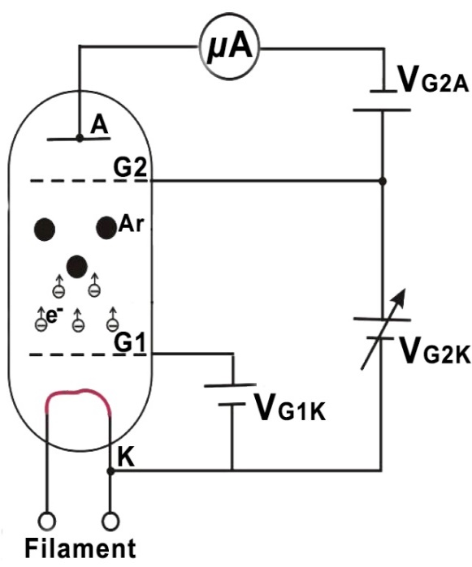
Het rooster 1e (G₁) is positief ten opzichte van de kathode (K) (ongeveer 1,5 V). Er wordt een variabel potentiaalverschil toegepast tussen de kathode en het roosster 2e (G₂), zodat elektronen die uit de kathode worden uitgezonden, kunnen worden versneld tot een reeks elektronenenergieën. De afstand tussen de kathode en de anode is groot in vergelijking met de gemiddelde vrije weglengte in het argon atoom om een ​​hoge botsingskans te garanderen. Aan de andere kant is de scheiding tussen G2 en de collectorelektrode (A) klein. Tussen G ₂ en de anode-plaat A wordt een klein constant negatief potentiaal UG _{2A} ("vertragend potentiaal") toegepast (d.w.z. A is minder positief dan G₂). Het resulterende elektrische veld tussen G₂ en collectorelektrode A verzet zich tegen de beweging van elektronen naar de anode elektrode, zodat elektronen met kinetische energie van minder dan UG_{2A} bij rooster 2 de collectorplaat A niet kunnen bereiken. Zoals later zal worden aangetoond, helpt deze vertragende spanning om de elektronen met in-elastische botsingen te onderscheiden van die welke dat niet doen.
Figuur 1: Franck-Hertz buis
Een gevoelige pico-amperemeter (stroom-versterker) wordt aangesloten op de collectorelektrode (anode), zodat de stroom als gevolg van de elektronen die de collectorplaat bereiken, kan worden gemeten. Naarmate de versnel-spanning wordt verhoogd, wordt het volgende verwacht: Tot een bepaalde spanning, zeg V_{1,} zal de plaatstroom IA toenemen naarmate meer elektronen de plaat bereiken. Wanneer de spanning V is bereikt, wordt opgemerkt dat de plaatstroom, IA, plotseling daalt. Dit komt door het feit dat de elektronen vlak voor het rooster G₂ genoeg energie hebben gekregen om inelastisch te botsen met de argonatomen. Omdat ze energie hebben verloren aan het argonatoom, hebben ze niet voldoende energie om de vertragende spanning tussen G₂ en collectorelektrode A te overwinnen. Dit veroorzaakt een afname van de plaatstroom IA. Nu de spanning weer wordt verhoogd, verkrijgen de elektronen de energie die nodig is voor inelastische botsingen voordat ze de anode bereiken. Na de botsing, tegen de tijd dat ze het net bereiken, hebben ze genoeg energie verkregen om de vertragende spanning te overwinnen en zullen ze de collectorplaat bereiken. Dus, IA zal toenemen. Nogmaals, wanneer een bepaalde spanning V₂ wordt bereikt, merken we op dat IA daalt. Dit betekent dat de elektronen voldoende energie hebben verkregen om twee inelastische botsingen te hebben voordat ze het net G₂ bereikten, maar niet genoeg resterende energie hebben gehad om de vertragende spanning te overwinnen. Het verhogen van de spanning opnieuw, IA begint omhoog tot een derde waarde, V₃, van de spanning wordt bereikt wanneer IA daalt. Dit komt overeen met de elektronen die drie inelastische botsingen hebben voordat ze de anode bereiken, enzovoort. Het interessante feit is dat V₃-V₂ gelijk is aan V₂-V_{1,} enz., wat aantoont dat het argonatoom duidelijke excitatie niveaus heeft en energie alleen in gekwantificeerde hoeveelheden zal absorberen.

Wanneer een elektron een in-elastische botsing heeft met een argonatoom, zorgt de kinetische energie die verloren gaat aan het atoom ervoor, dat een van de buitenste orbitale elektronen naar het volgende hogere energieniveau wordt geduwd. Dit opgewekte elektron zal binnen zeer korte tijd terugvallen in het niveau van de grondtoestand en energie uitzenden in de vorm van fotonen. Het oorspronkelijke bombarderende elektron wordt opnieuw versneld naar de rasteranode. Daarom kan de excitatie-energie op twee manieren worden gemeten: door de hierboven beschreven methode, of door spectrale analyse van de straling die door het opgewekte atoom wordt uitgezonden.

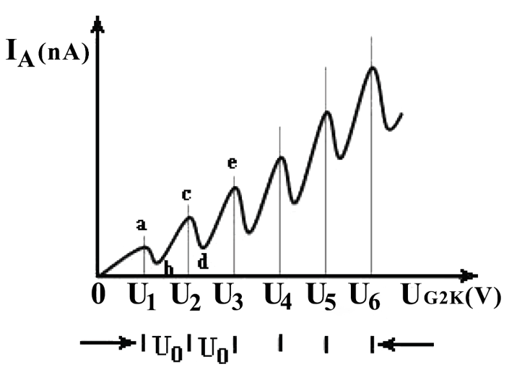
Figuur 2 toont een typische meting van de anodestroom, IA, als functie van de versnellende spanning. Zodra VG2K > VG2A neemt de stroom toe met stijgende VG2K. Merk op dat de stroom sterk afneemt voor een spanning U1 en vervolgens toeneemt tot U2, en dan komt dit patroon terug. De interpretatie van deze observaties is succesvol met de volgende aannames:
Figuur 2: Huidige anode grafiek.
- Na het bereiken van energie van ongeveer eU_{o}, elektronen kunnenhun kinetische energie overbrengen naar een discrete opwindingstoestand van de argonatomen.
- Als gevolg van de niet elastische botsing passerenze de rem spannig.
- Als hun energie twee keer de vereiste waarde is, of 2eE_{o}, kunnen ze tweekeer inelastisch botsen en op dezelfde manier voor hogere spanningen.
- In feite kan een sterke lijn worden gevonden voor emissie en absorptie die overeenkomt met een energie van eU_{o}, de excitatie-energie van argon, in het optische spectrum (108,1 nm).
- In figuur 2 wordt de resonantiespanning aangeduid met U_{o}.

$eU_{o}=hf={hc}/λ$ of $λ={hc}/{eU_{o}}$

Waarbij geld dat:

e de lading op een elektron is, h de Constante van Planck, en c de lichtsnelheid.

Opstelling

LET OP: Zorg ervoor dat alle spanningsknoppen volledig tegen de klok in zijn gedraaid en dat de voedingen uit zijn voordat u het circuit aansluit.

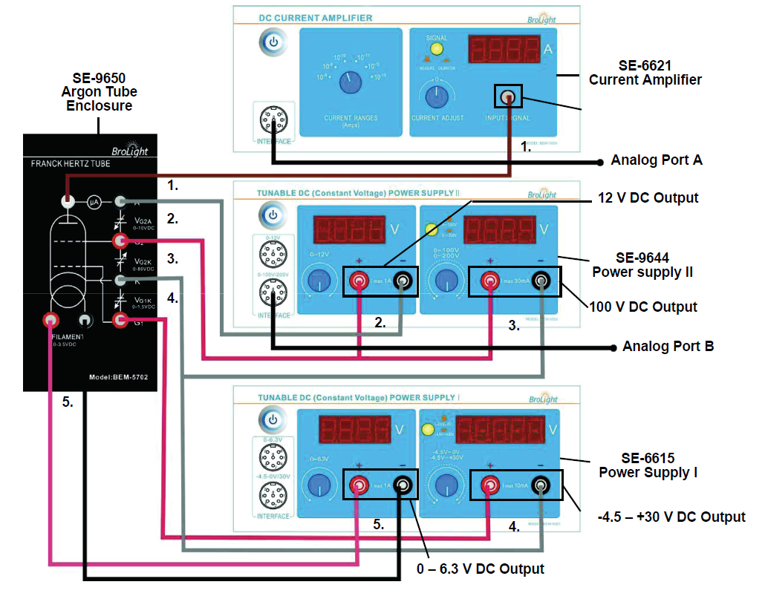

- Sluit de 0-6.3 V van Voeding I aan op de gloeidraad stekkerbus van de Franck-Hertz behuizing.

- Sluit de -4.5-30 V van Voeding I aan op G1K op de Franck-Hertz behuizing. Druk op de knop op de voeding om het bereik van -4,5-30 V te kiezen.

- Sluit de 0-0100 V van Voeding II naar G2K aan. De knop moet op de voeding staan om het 0-100 V-bereik te kiezen.

- Sluit de 0-12 V van Voeding II aan op G2A.

- Sluit de DC Current Amplifier BNC aan op de BNC op de Franck-Hertz behuizing. Draai de knop op de 10⁻¹⁰ stand.

- Schakel de voedingen en de huidige versterker in.
- Stel op Voeding I de -4,5-30V-knop in totdat het digitale display nul leest.

- Druk op de knop op de stroomversterker en stel de huidige aflezing in op nul. Plaats vervolgens de knop in de uit-stand voor meting.

- Kijk bovenaan de Franck-Hertz behuizing voor de voorgestelde filamentspanning. Stel de spanning op voeding I in op die spanning en laat de gloeidraad ongeveer 15 minuten opwarmen.

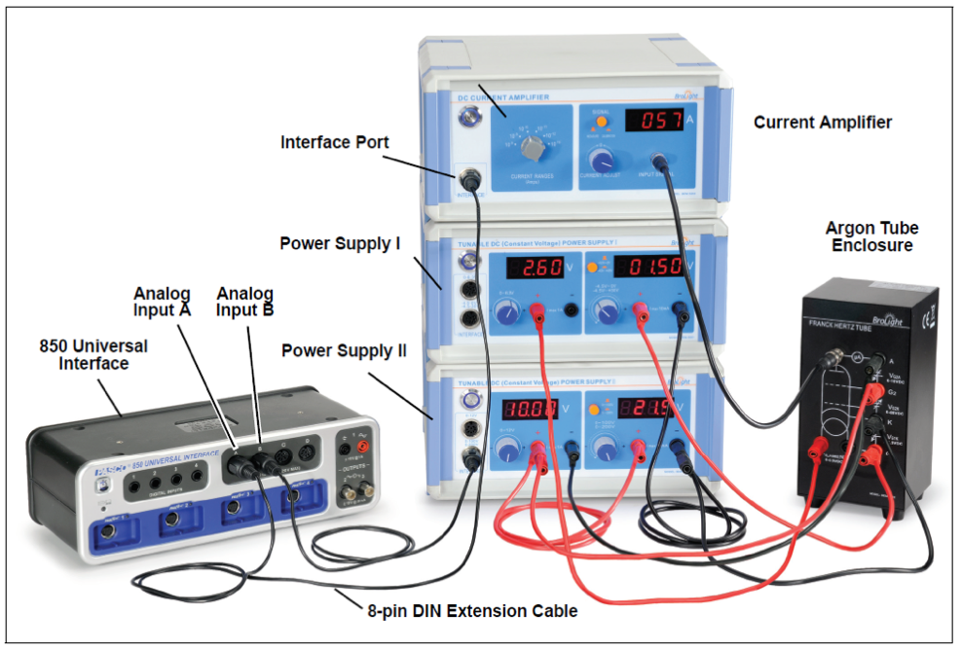

- Sluit de interfacepoort van de huidige versterker aan op Ch. A op de 850 Interface.

- Sluit de voedingspoort II 0-100 V aan op Ch.B. op de 850-interface.

- Stel de G1K-spanning in op 1,5 V.

- Stel de G2A-spanning in op 10 V. Notitie: Dit zijn Voorgesteld Instellingen voor het experiment maar ander waarden kunnen ook worden geprobeerd. Je kun het experiment uitvoeren door parameters die zijn gemarkeerd op de Argonbuis-behuizing.
Waarschuwing: Als tijdens het experiment de stroom op enig moment snel begint te stijgen, zet dan onmiddellijk de versnellingsspanning lager om beschadiging van de buis te voorkomen. Om te voorkomen dat dit opnieuw gebeurt, verlaagt u de gloeidraadspanning met een paar tienden van een volt en laat u de gloeidraad afkoelen voordat u het experiment opnieuw start.

- Maak in PASCO Capstone een grafiek van stroom (bepaalde eenheden van pA) versus spanning. Selecteer op de huidige as van de grafiek een snelle Calc van -I (negatieve stroom) om de grafiek positief te maken. Houd de standaard samplefrequentie van 20 Hz.

Uitvoering

- Begin met opnemen. Verhoog langzaam en gestaag de acceleratiespanning van nul naar ongeveer 80 V over een periode van ongeveer drie minuten. Let op: Let op de stroom en als deze plotseling stijgt, verlaag dan onmiddellijk de acceleratiespanning tot nul om beschadiging van de buis te voorkomen.

- Stop met opnemen.

- Maak een tabel en maak een door de gebruiker ingevoerde gegevensset met de naam Piekspanning met eenheden van V. Maak vervolgens een andere door de gebruiker ingevoerde gegevensset genaamd dalspanning met eenheden van V. Voeg twee kolommen toe aan de tabel en maak twee berekeningen met eenheden van V: verschil tussen Pieken=verschil (1, [Piekspanning (V)]) verschil tussen dalen = verschil (1, [dalspanning (V)])

- Gebruik in de grafiek het coördinatengereedschap om de spanningen van alle pieken en dalen te vinden en deze op te nemen in de bijbehorende kolommen van de tabel.

Analyse

- Schakel in de tabel de statistieken in voor het gemiddelde en de standaardafwijking voor de verschillen. Noteer de gemiddelde en standaarddeviatie voor de verschillen tussen de pieken en de verschillen tussen de dalen

- Zijn de dal- en piekverschillen even nauwkeurig?

- Rond het gemiddelde af op het juiste aantal cijfers, rekening houdend met de standaardafwijking.

- Gebruik het gemiddelde verschil om de golflengte van het uitgestraalde licht te berekenen.

- Een alternative analysemethode is om piekspanning in functie van de index en dalspanning versus index in kaart te brengen. Gebruik de helling in plaats van de gemiddelde. Gebruik de standaardafwijking naast de helling om de waarde af te ronden. Gebruik de helling om de golflengte te vinden.

